Акты о приёме-передаче объектов НФА (форма по ОКУД 0510448)
Обратите внимание! Для корректной работы с документом необходимо, чтобы была проведена идентификация пользователя с сотрудником! Для этого следует обратиться в Парус. Если у вас появляются новые пользователи (или назначены права для пользователей, которых еще не было в ЭДО) для них также необходимо провести идентификацию.
В словаре Подписанты ЭДО для ПОЛУЧАТЕЛЯ должен быть указан состав для группы «ЭДО.Ответственный448»:
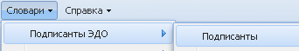
Рисунок 1
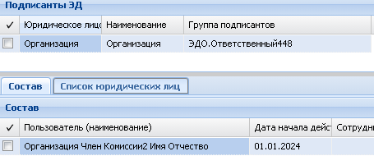
Рисунок 2
Обратите внимание, в данную группу следует добавлять ответственного исполнителя из состава комиссии, который будет заполнять документ со стороны организации-получателя.

В словаре Подписанты ЭДО для ОТПРАВИТЕЛЯ должен быть указан состав для группы «ЭДО.Руководитель»:
Рисунок 3
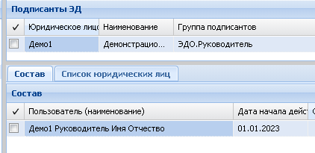
Рисунок 4

Акт добавляет ответственное лицом передающей стороны в разделе профессионального интерфейса «Акты о приёме-передаче объектов НФА».
При добавлении, документу присваивается статус Редактирование.
При регистрации заголовка документа в первую очередь рекомендуется указать значение кода операции с НФА. Этим кодом будет определяться направление документа, т.е. Прием или Передача. Для этого в словаре «Типы операций с нефинансовыми активами» для параметра «Направление» данного кода операции указывается одно из предустановленных значений – «Прием» или «Передача»:
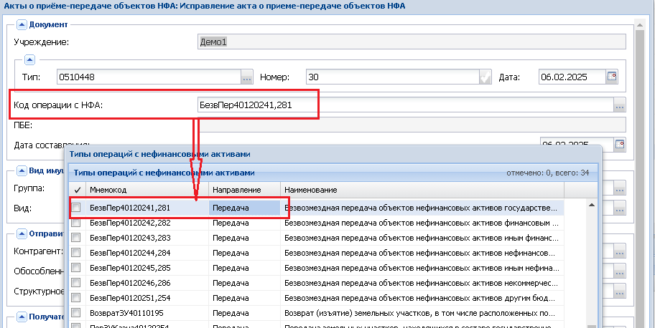
Рисунок 5
При формировании документа с направлением Передача поле «Учреждение» заголовка заполняется по контрагенту, выбранному в поле «Отправитель». Поле «Получатель» при этом остается обязательным для заполнения.

- Ответственный исполнитель заполняет документ (кроме закладки «Сведения о принятых объектах нефинансовых активов» спецификации «Объекты учета», которая формирует данные в разделе 4, который заполняется принимающей стороной, формы 0510448).
Так же необходимо указать контрагента для строки с ролью «Объекты сдал» в спецификации «Подписанты электронных документов».
После отправляет документ на подпись.
Статусная модель>Перейти>НаПодписьОИ:
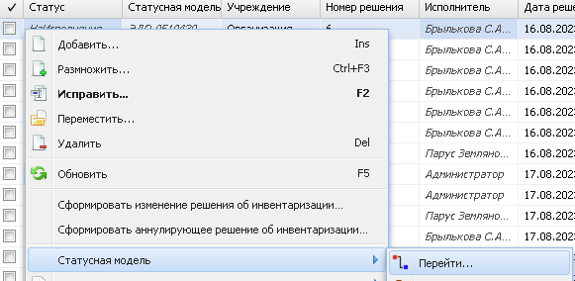
Рисунок 6
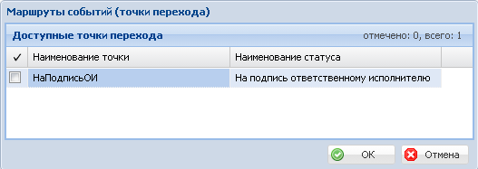
Рисунок 7
Документу присваивается статус НаПодписьОИ.
- Далее ответственный исполнитель направляет документ на подпись лицу, отпускающему объект, указанному в строке «Объекты сдал» спецификации «Подписанты электронных документов».
При отправке в следующую точку автоматически устанавливается ПЭП ответственного исполнителя (дополнительно выполнять подписание не нужно).
Статусная модель>Перейти> НаПодписьОтпускающ:
Рисунок 8
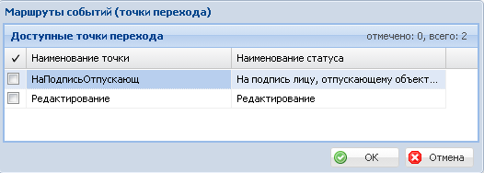
Рисунок 9
Документу присваивается статус НаПодписьОтпускающ. ПЭП ответственного исполнителя будет установлена, документ будет направлен исполнителю с ролью «Объекты сдал», указанному в спецификации «Подписанты электронных документов».
При необходимости, документ из точки НаПодписьОИ может быть возвращен в точку Редактирование. Для этого необходимо выполнить действие контекстного меню Статусная модель>Перейти>Редактирование. Документ будет возвращен ответственному исполнителю.
- Отпускающий объект направляет документ в следующую точку. При отправке в следующую точку автоматически устанавливается ПЭП отпускающего объект (дополнительно выполнять подписание не нужно).
Для отправки в следующую точку исполнитель в подсистеме «Личный кабинет. ЭДО» в разделе Документы выделяет нужный документ и выполняет действие:
Перейти (подписан)> ПодписанОтпускающим:
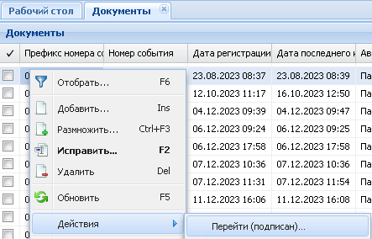
Рисунок 10
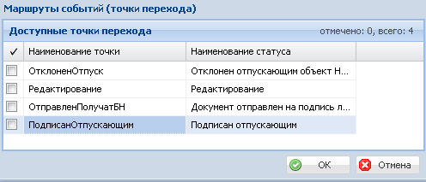
Рисунок 11
Документу присваивается статус ПодписанОтпускающим. ПЭП лица, отпускающего объект, будет установлена, документ будет направлен ответственному исполнителю.
При необходимости, документ из точки НаПодписьОтпускающ может быть возвращен в точку Редактирование. Для этого необходимо выполнить действие контекстного меню Статусная модель>Перейти>Редактирование. Документ будет возвращен ответственному исполнителю.
- Ответственный исполнитель объект направляет документ организации-получателю или в точку для контроля движения документа на бумажном носителе. При отправке в следующую точку автоматически устанавливается ПЭП лица, отпускающего объект (дополнительно выполнять подписание не нужно).
Для отправки в следующую точку исполнитель в подсистеме «Личный кабинет. ЭДО» в разделе Документы выделяет нужный документ и выполняет действие:
Перейти (подписан)>Передан в МО; если МО, получающая объект, подключена к подсистеме «Внутренний электронный документооборот» СУЗ КК

Рисунок 12
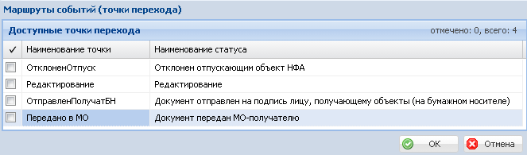
Рисунок 13
ИЛИ

Перейти (подписан)> ОтправленПолучатБН; если организация, получающая объект, НЕ подключена к подсистеме «Внутренний электронный документооборот» СУЗ КК
Рисунок 14
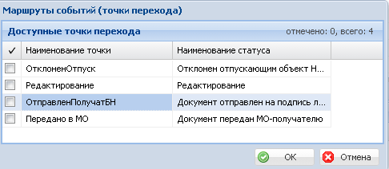
Рисунок 15

Если выбрана точка Передан в МО, то далее в открывшемся окне необходимо выбрать доступного исполнителя организации-получателя:
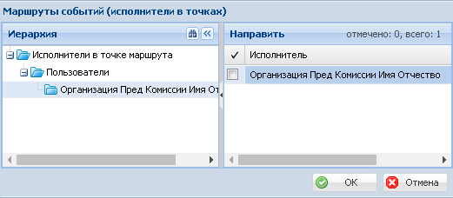
Рисунок 16
Документу будет присвоен статус Передано в МО. Документ будет отправлен, выбранному исполнителю. Далее см. п.4.
Если выбрана точка ОтправленПолучатБН, то документ перейдет в следующий статус и будет направлен исполнителю, зарегистрировавшему документ. Далее см. п. 10.
При необходимости, из статуса НаПодписьОтпускающ документ может быть возвращен в статус Редактирование (Статусная модель>Перейти>Редактирование). Или отклонен лицом, отпускающим объект(Статусная модель>Перейти> ОтклоненОтпуск) - документ будет возвращен ответственному исполнителю без возможности дальнейшей работы с документом.
- Если документ был направлен в статус Передан в МО.
Исполнитель в точке Передан в МО определяется из состава группы подписантов «ЭДО.Ответственный448». При этом исполнители, указанные в группе «ЭДО.Ответственный448» могут перенаправлять документ друг другу или себе в разделе «Акты о приёме-передаче объектов НФА» без перехода в другую точку другому.
Для этого необходимо встать на нужный документ и выбрать действие контекстного меню Направить:
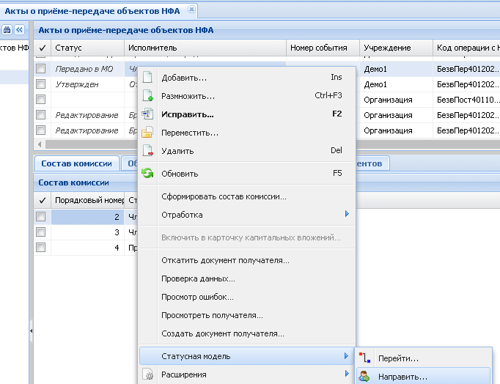
Рисунок 17
Откроется окно для выбора исполнителя в точке маршрута:
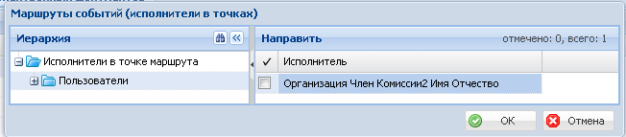
Рисунок 18
Необходимо выбрать нужного исполнителя и нажать кнопку ОК – документ будет направлен, выбранному исполнителю.
Исполнителю, получившему документ необходимо:
1) В спецификации «Объекты учета» на закладке «Сведения о принятых объектах нефинансовых активов» заполнить недостающие сведения.
2) В спецификации «Подписанты электронных документов» указать исполнителя в строках «Объекты принял», «Руководитель (уполномоченное лицо) получателя».
3) Сформировать состав комиссии (ПКМ>Сформировать состав комиссии. Ответственного исполнителя в состав комиссии необходимо добавить вручную, выбрав статус члена комиссии «Ответственный исполнитель»).
Далее направить документ в следующую точку.
Перейти (подписан)> НаПодписьПолучающему:
Рисунок 19
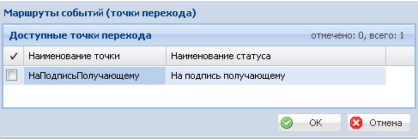
Рисунок 20
Документу будет присвоен статус НаПодписьПолучающему. Документ будет отправлен исполнителю, указанному в строке «Объекты принял» спецификации «Подписанты электронных документов».
- Исполнитель, принимающий объект, направляет документ на подпись членам комиссии:
Рисунок 21
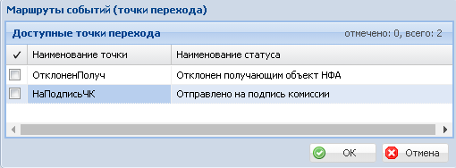
Рисунок 22
Документу будет присвоен статус НаПодписьЧК. Документ направляется членам комиссии, указанным в спецификации «Состав комиссии».
При необходимости, из статуса НаПодписьПолучающему документ может быть отклонен лицом, получающим объект(Статусная модель>Перейти>ОтклоненПолуч) - документ будет возвращен ответственному исполнителю без возможности дальнейшей работы с документом.
- Члены комиссии, в т.ч. ответственный исполнитель и председатель устанавливают отметку в Личном кабинете. ЭДО в разделе «Документы».
Установление отметки = подписание ПЭП в точке совместного исполнения.
Для установления отметки в разделе «Документы» Личного кабинета ЭДО необходимо выполнить действие Перейти (подписан):
Рисунок 23
Будет открыт перечень отметок, которые доступны для установки. Необходимо выбрать нужную и нажать ОК.
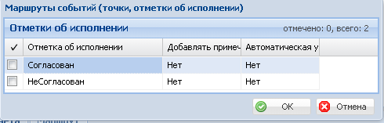
Рисунок 24
Для установления отметки в разделе профессионального интерфейса необходимо выполнить действие Статусная модель>установить отметку:
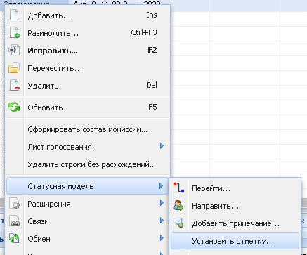
Рисунок 25
Рисунок 26
После того как отметка установлена документ не будет отображаться на исполнителе (при выполнении действия «Обновить» в заголовке раздела «Документы»).
После того, как все члены комиссии проголосовали и установили отметку документ автоматически уйдет в статус НаПодписьПКДокумент председателю комиссии.

При необходимости, из статуса НаПодписьЧК документ может быть отправлен в точку для редактирования состава комиссии. Для этого необходимо перейти в раздел Акты о приёме-передаче объектов НФА выполнить Статусная модель>Перейти>РедактирКомисии. Документ будет направлен исполнителям, которые были определены в точке НаПодписьЧК. При этом будут удалены подписи членов комиссии, если уже были установлены отметки.
Ответственный исполнитель из комиссии может отредактировать состав комиссии и роли членов комиссии. После этого документ необходимо вернуть членам комиссии для подписания, для этого необходимо выполнить Статусная модель>Перейти> НаПодписьЧК. Документ будет направлен новому составу комиссии.

- Работа председателя комиссии.
Председатель в подсистеме Личный кабинет.ЭДО в разделе «Документы» подписывает электронный документ УКЭП действием Подписание электронного документа:
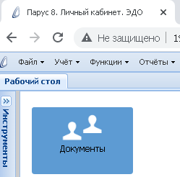
Рисунок 27
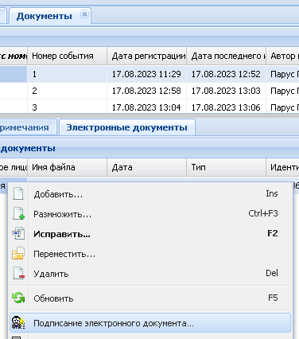
Рисунок 28
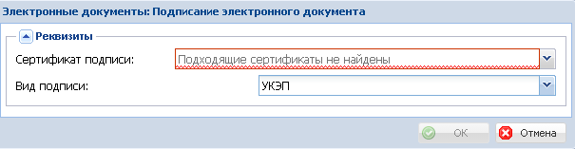
Рисунок 29
Документ будет подписан. Событие автоматически уйдет в статус ПодписанПК и останется на председателе.
При необходимости, документ из точки НаПодписьПКДокумент может быть направлен в точку ОтклоненПК. Для этого необходимо выполнить действие контекстного меню Действия>Перейти(подписан)>Отклонен ПК. Документ будет возвращен ответственному исполнителю отправителя. При этом ответственный исполнитель отправителя может вернуть документ получателю в точку Передано в МО. При этом будет удален сформированный электронный документ и установленные ранее подписи получателя объекта и членов комиссии получателя. Документ со стороны получателя необходимо подписать заново.
- Далее председателю из точки ПодписанПК необходимо направить документ на утверждение руководителю получателя. Для этого необходимо выполнить действие контекстного меню заголовка раздела Перейти (подписан)> НаУтверждениПолучат:
Рисунок 30
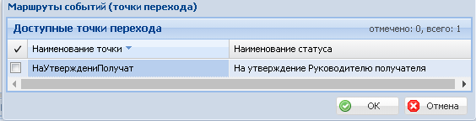
Рисунок 31
В открывшемся окне необходимо выбрать доступного из списка исполнителя:
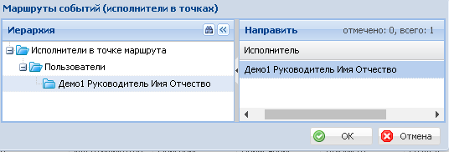
Рисунок 32
Документу будет присвоен статус НаУтверждениПолучат. Документ будет отправлен исполнителю, указанному в строке «Руководитель (уполномоченное лицо) получателя» спецификации «Подписанты электронных документов».
- Руководитель получателя в подсистеме Личный кабинет.ЭДО в разделе «Документы» подписывает электронный документ УКЭП действием Подписание электронного документа:
Рисунок 33

Рисунок 34
Рисунок 35
После подписания документа руководителем получателя документ автоматически уходит в статус ПодписанРукПолучател и остается на руководителе получателя для дальнейшей отправки руководителю отправителя. Далее см. п. 11
При необходимости, документ из точки НаУтверждениПолучат может быть направлен в точку ОтклоненРукПолуч. Для этого необходимо выполнить действие контекстного меню Действия>Перейти(подписан)>ОтклоненРукПолуч. Документ будет возвращен ответственному исполнителю, дальнейшая работа с документом будет невозможна.
- Если документ был направлен в точку для контроля подписания документа получателем на бумажном носителе ОтправленПолучатБН. После подписания документов получателем на бумажном носителе необходимо отправить документ в точку ПодписанПолучатБН.
Для этого необходимо выполнить действие контекстного меню заголовка раздела «Документы» Перейти (подписан)> ПодписанПолучатБН:
Рисунок 36
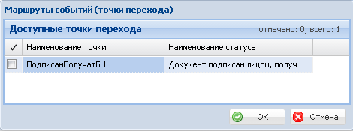
Рисунок 37
Документу будет присвоен статус ПодписанПолучатБН. Документ останется на ответственном исполнителе.
- Руководитель получателя из точки ПодписанРукПолучател или ответственный исполнитель (если документ был отправлен получателю для подписания на бумажном носителе) их точки ПодписанПолучатБН направляет документ на утверждение руководителю учреждения-отправителя.
Для этого необходимо выполнить действие контекстного меню заголовка раздела Перейти (подписан)> НаУтверждОтправителя:
Рисунок 38
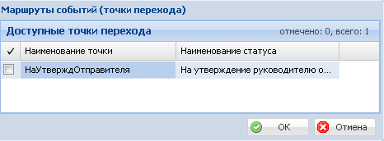
Рисунок 39
В открывшемся окне необходимо выбрать доступного из списка руководителя учреждения-отправтеля:
Рисунок 40
Документу будет присвоен статус НаУтверждОтправителя. Документ будет отправлен, выбранному руководителю учреждения-отправителя для подписания УКЭП.

- Руководитель учреждения-отправителя в подсистеме Личный кабинет.ЭДО в разделе «Документы» подписывает электронный документ УКЭП действием Подписание электронного документа:
Рисунок 41

Рисунок 42
Рисунок 43
После подписания документа руководителем учреждения документ автоматически уходит в статус Утвержден и направляется ответственному исполнителю по умолчанию.
При необходимости, документ из точки НаУтверждение может быть направлен в точку ОтклоненРук. Для этого необходимо выполнить действие контекстного меню Действия>Перейти(подписан)>ОтклоненРук. Документ будет возвращен ответственному исполнителю, дальнейшая работа с документом будет невозможна.

Общая схема движения документа Акт о приёме-передаче объектов НФА (форма по ОКУД 0510448):
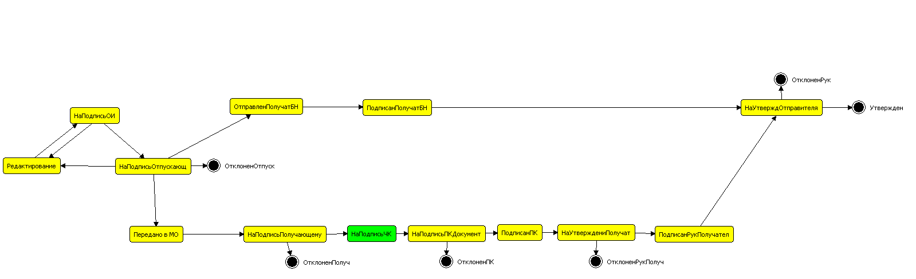
Рисунок 44
Точка | В какие точки возможен переход | Действия, выполняемые в точке для перехода в следующую | Где выполняется
Редактирование | НаПодписьОИ | Статусная модель>Перейти | Раздел «Акты о приёме-передаче объектов НФА» в профессиональном интерфейсе
НаПодписьОИ | НаПодписьОтпускающ | Статусная модель>Перейти
НаПодписьОтпускающ | Передано в МО | Действия>Перейти (подписан) | Раздел «Документы» в подсистеме «Личный кабинет. ЭДО»
НаПодписьОтпускающ | ОтправленПолучатБН | Действия>Перейти (подписан) | Раздел «Документы» в подсистеме «Личный кабинет. ЭДО»
НаПодписьОтпускающ | ОтклоненОтпуск | Действия>Перейти (подписан) | Раздел «Документы» в подсистеме «Личный кабинет. ЭДО»
Передано в МО | НаПодписьПолучающему | Статусная модель>Перейти | Раздел «Акты о приёме-передаче объектов НФА» в профессиональном интерфейсе
НаПодписьПолучающему | НаПодписьЧК | Действия>Перейти (подписан) | Раздел «Документы» в подсистеме «Личный кабинет. ЭДО»
НаПодписьПолучающему | ОтклоненПолуч | Действия>Перейти (подписан) | Раздел «Документы» в подсистеме «Личный кабинет. ЭДО»
НаПодписьЧК | НаПодписьПКДокумент | Действия>Перейти (подписан) | Раздел «Документы» в подсистеме «Личный кабинет. ЭДО»
НаПодписьПКДокумент | ПодписанПК | Подписание электронного документа | Раздел «Документы» в подсистеме «Личный кабинет. ЭДО»
НаПодписьПКДокумент | ОтклоненПК | Действия>Перейти (подписан) | Раздел «Документы» в подсистеме «Личный кабинет. ЭДО»
ПодписанПК | НаУтверждениПолучат | Действия>Перейти (подписан) | Раздел «Документы» в подсистеме «Личный кабинет. ЭДО»
НаУтверждениПолучат | ПодписанРукПолучател | Подписание электронного документа | Раздел «Документы» в подсистеме «Личный кабинет. ЭДО»
НаУтверждениПолучат | ОтклоненРукПолуч | Действия>Перейти (подписан) | Раздел «Документы» в подсистеме «Личный кабинет. ЭДО»
ПодписанРукПолучател | НаУтверждОтправителя | Действия>Перейти (подписан) | Раздел «Документы» в подсистеме «Личный кабинет. ЭДО»
ОтправленПолучатБН | ПодписанПолучатБН | Действия>Перейти (подписан) | Раздел «Документы» в подсистеме «Личный кабинет. ЭДО»
ПодписанПолучатБН | НаУтверждОтправителя | Действия>Перейти (подписан) | Раздел «Документы» в подсистеме «Личный кабинет. ЭДО»
НаУтверждОтправителя | Утвержден | Подписание электронного документа | Раздел «Документы» в подсистеме «Личный кабинет. ЭДО»
НаУтверждОтправителя | ОтклоненРук | Действия>Перейти (подписан) | Раздел «Документы» в подсистеме «Личный кабинет. ЭДО»

При работе с документом, каждому исполнителю нужно ознакомиться с подписываемым документом.
Если исполнитель работает из профессионального раздела (раздела бухгалтерского учета), следует сформировать пользовательский отчет Расширения>Пользовательские отчеты и далее выбрать соответствующий отчет в разделе:
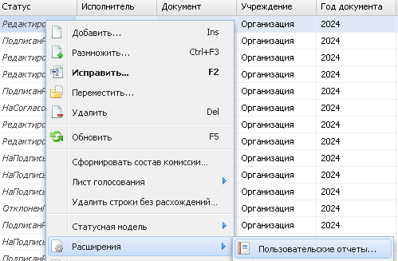
Рисунок 45
Будет сформирован документ в Excel формате, в котором будут видны внесенные сведения, но не будут отражены подписи.
Если электронный документ в pdf-формате уже сформирован его можно просмотреть через связи с записью раздела. Встав на нужную запись, необходимо выполнить действие Связи>Электронные документы:
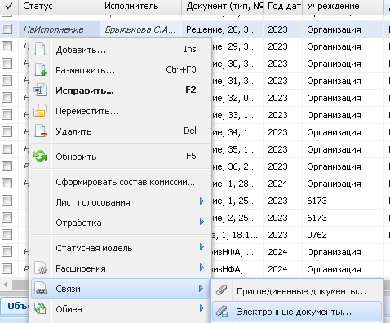
Рисунок 46
Откроется раздел «Электронные документы», где будет отображен связанный с записью раздела электронный документ в pdf-формате. Далее необходимо выполнить действие Открыть:
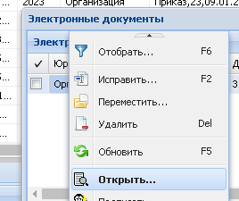
Рисунок 47
Будет открыт для просмотра документ в pdf-формате.
Если пользователь работает в Личном кабинете, то для просмотра документа необходимо встать на нужную запись и выполнить действие Расширения>Пользовательские отчеты>Просмотр ЭД:
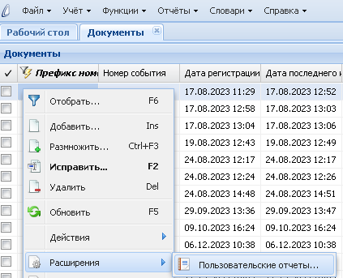
Рисунок 48
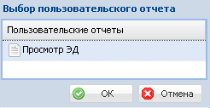
Рисунок 49
Будет сформирован документ в pdf-формате для просмотра.
Если электронный документ в pdf-формате уже сформирован, он будет отражен в спецификации «Электронные документы» Личного кабинета и его можно просмотреть с помощью действия Просмотр электронного документа:
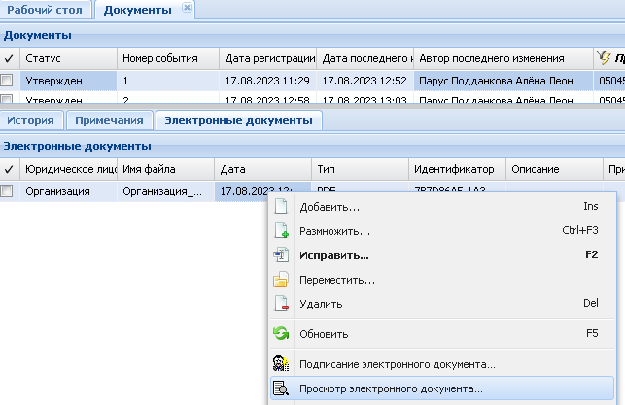
Рисунок 50
Будет открыт для просмотра документ в pdf-формате.

